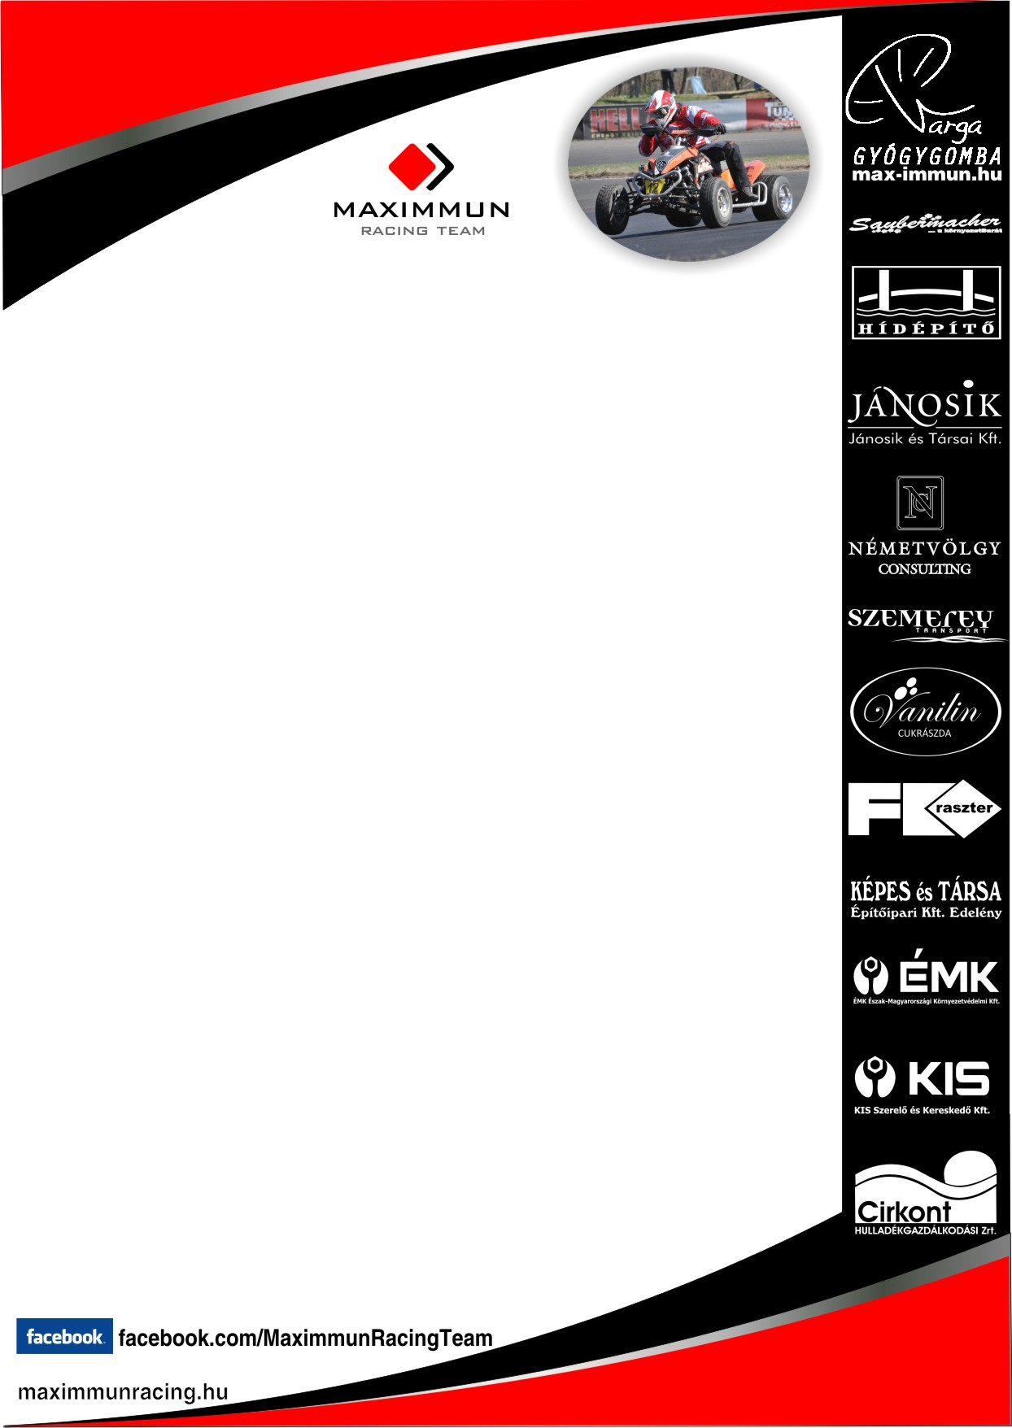
Szorgosan, mint a hangyák

Másfél hónap szünet után folytatódik a Short Track Quad Magyar Bajnokság. Az előttünk álló hétvégén, egészen pontosan szombaton a máriapócsi Rabócsiringen ülnek „nyeregbe” hazánk legjobb négykerekű motorosai. A mezőny visszatér Szabolcsba, hiszen még áprilisban ezen a helyszínen indult el a sorozat. A szombati megmérettetés azonban újdonságokat is kínál a quadosoknak és a nézőknek egyaránt. A legjelentősebb változás, hogy a harmadik futamot, már sötétedés után bonyolítják le.
- A quadosok nagyon régen versenyeztek naplemente után, ezért nagy érdeklődéssel tekintek a szombati nap elé – fogalmazott az összetett pontversenyt vezető Kazár Miklós. – Az elmúlt időszakban a bükfürdői és a pécsi rallyverseny miatt kevesebb időm jutott a quadozásra, ám a harmadik forduló előtti napokban igyekeztem ráhangolódni az újabb megmérettetésre. Két hétvége és hat futam után az élen állok, de a bajnokság nagyobb fele még előttünk áll. Tavaly hasonló volt a helyzet, bízom benne, hogy nem járok úgy, mint egy évvel ezelőtt. Akkor műszaki hiba miatt elveszítettem az első helyet, ezért most sokkal többet foglalkoztunk a motorok felkészítésével. Fizikálisan és mentálisan is maximálisan oda kell figyelni, mert az előnevezések alapján kemény mezőnyre van kilátás.
Ráadásul a lista még bővülhet, így biztos, hogy komoly csata várható a Rabócsiringen. A Maxiummun Racing Team quadosa külön kitért a nap harmadik futamára, amely a hivatalos időterv szerint este tíz óra után kezdődik.
- Ezeken a motorokon nincs világítás, így a rendezőknek szinte nappali fényt kell teremteni a pályán – folytatta Kazár Miklós. – Ezzel azonban szerintem egyáltalán nem lehet gond, hiszen a Rabócsiringen mindig figyelnek a részletekre. Motorikusan felkészültünk az előttünk álló feladatokra, és a megfelelő gumikkal is rendelkezünk. Úgy gondolom, hogy a rallybajnoksághoz hasonlóan itt is annak a versenyzőnek van esélye a bajnoki címre, aki szorgosan gyűjtögeti a pontokat. Nekem is ez a célom, minden futamban a lehető legjobban szerepelni, aztán majd meglátjuk, hogy ez mire lesz elegendő. Gyűjtögetni kell a pontokat, mint a szorgos hangyák. Az esti versenyzésnek lesz egy nagy előnye, hogy a hűvösebb levegő miatt jobban kímélhetjük a technikát. Az viszont tény, hogy a mezőnyt ismerve alaposan meg kell majd dolgozni az értékes helyezésekért. Érdekes dolog lesz sötétben motorozni, nagyon régen volt már ilyen ebben a bajnokságban, megint egy új dolgot valósítunk meg Magyarországon. Múltkor is nagyon sok néző volt, biztos hogy ismét több ezer érdeklődő előtt csatázhatunk, ami rendkívül hasznos a szakág népszerűsítése érdekében.

Short Track Quad Bajnokság, az összetett állás két versenyhétvége után, Prestige Kategória:
1. Kazár Miklós 144, 2. Jarjabka József 138, 3. Régi István 114, 4. Varga Norbert 100, 5. Benes László 60, 6. Porkoláb Ákos 34 pont.

Short Track Quad Magyar Bajnokság, 3. forduló
Máriapócs, Rabócsiring – 2012. június 16. (szombat)
Quad szabadedzés, 10.15-10.25, Quad időmérő edzés, 13.00 – 13.15, Quad 1. futam, 15.30-15.45, Quad II. futam, 18.00-18.15, Quad Warm Up, 21.40-21.45, Quad III. futam, 22.15-22.30

